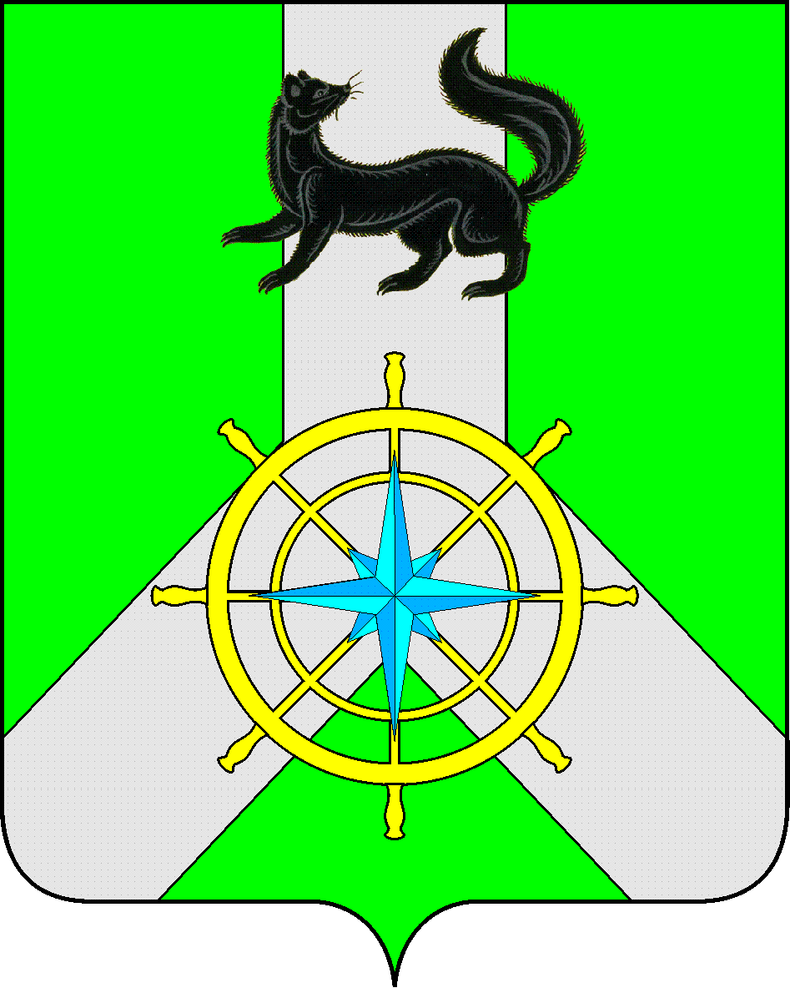
Р О С С И Й С К А Я Ф Е Д Е Р А Ц И Я

И Р К У Т С К А Я О Б Л А С Т Ь

К И Р Е Н С К И Й М У Н И Ц И П А Л Ь Н Ы Й Р А Й О Н

А Д М И Н И С Т Р А Ц И Я

П О С Т А Н О В Л Е Н И Е

от 14 января 2021 г. |  | № 11
 | г.Киренск

Об антитеррористической комиссии
администрации Киренского
муниципального района

В соответствии с Указом Президента Российской Федерации от 15 февраля 2006 г. № 116 «О мерах по противодействию терроризму», Федеральным законом от 25 июля 2002 года № 114-ФЗ «О противодействии экстремистской деятельности», Федеральным законом от 06 марта 2006 г. № 35-ФЗ «О противодействии терроризму», рекомендациями антитеррористической комиссии в Иркутской области от 28 августа 2018 года, ст. 39, 55 Устава муниципального образования Киренский район, в целях совершенствования системы профилактики терроризма и экстремизма, минимизации и ликвидации последствий их проявлений на территории Киренского района, администрация Киренского муниципального района

П О С Т А Н О В Л Я ЕТ:

1.Утвердить состав антитеррористической комиссии администрации Киренского муниципального района (далее – АТК), согласно приложению № 1.
2. Утвердить План работы АТК на 2021 год, согласно приложению № 2.
3. Утвердить График проверок объектов с массовым пребыванием людей, согласно приложению № 3.
4. Постановление администрации Киренского муниципального района от 22 января 2020 года № 33 «Об антитеррористической комиссии администрации Киренского муниципального района» считать утратившим силу.
5. Контроль за исполнением данного постановления возложить на заместителя мэра – председателя Комитета по имуществу и ЖКХ.

И.о. главы администрации А.В. Воробьев

Согласовано:

Заместитель мэра – председатель
Комитета по имуществу и ЖКХ И.А. Кравченко

Правовой отдел И.С. Чернина

Подготовил:
Начальник отдела ГО и ЧС Комитета по имуществу
и ЖКХ администрации
Киренского муниципального района
Залуцкий Е. В., тел. 4-30-87

Лист рассылки

- Отдел ГО и ЧС Комитета по имуществу и ЖКХ администрации Киренского муниципального района – 1 экз.

Приложение № 1
Утверждено
постановлением администрации Киренского
муниципального района
от 14.01.2021г. г. № 11

Состав
антитеррористической комиссии администрации
Киренского муниципального района

№ п/п | ФИО | Должность
1. | Свистелин Кирилл Викторович | Мэр Киренского района, председатель комиссии
2. | Воробьев Александр Викторович | 1 заместитель мэра, заместитель председателя комиссии
3. | Кравченко Игорь Анатольевич | Заместитель мэра – председатель Комитета по имуществу и ЖКХ, заместитель председателя комиссии
4. | Рогачков Сергей Александрович | Начальник МО МВД России «Киренский», заместитель председателя комиссии
5. | Залуцкий Евгений Витальевич | Начальник отдела ГО и ЧС администрации Киренского района, секретарь комиссии
Члены комиссии:
6. | Аргунов Вадим Геннадьевич | Ведущий специалист отдела ГО и ЧС Комитета по имуществу и ЖКХ администрации Киренского района
7. | Малков Дмитрий Анатольевич | Начальник ПСЧ № 39 11 ПСО ФПС ГУ МЧС России по Иркутской области
8. | Березовский Алексей Юльевич | Директор МКУ «ЕДДС-112 Киренского района»
9. | Звягинцева Оксана Петровна | Начальник управления образования администрации Киренского муниципального района
10. | Суханова Екатерина Александровна | Начальник отделения ЛРР (по Киренскому и Катангскому районам) Управления Росгвардии по Иркутской области
11. | Агафонов Георгий Николаевич | Начальник Северного ПСО
12. | Журавлева Ирина Владимировна | Заместитель главы администрации Киренского городского поселения по экономике, финансам и социальным вопросам (по согласованию)
13. | Сафонова Ирина Фаридовна | Главный специалист по ГОЧС, ПБ администрации Киренского городского поселения

Приложение № 2
Утверждено
постановлением администрации Киренского
муниципального района
от 14.01.2021г. № 11

ПЛАН
работы антитеррористической комиссии администрации
Киренского муниципального района
на 2021 год

№  п/п | Мероприятие | Докладчики и ответственные исполнители | Дата проведения
1 | 2 | 3 | 4
1 квартал
1. | Заседание комиссии:  Вопрос: О состоянии работы по реализации требований к антитеррористической защищенности мест с массовым пребыванием людей. | Начальник МО МВД России «Киренский» | март
2 квартал
1. | Заседание комиссии:  Вопрос № 1:О принятии дополнительных предупредительно-профилактических мер по противодействию террористическим угрозам и обеспечению противопожарной безопасности граждан в период проведения майских праздников и Дня Победы.  Вопрос № 2: О принятии дополнительных мер направленных на обеспечение антитеррористической защищенности мест отдыха и оздоровления детей. | Начальник МО МВД России «Киренский»  Начальник ПСЧ № 39  Управление образования администрации Киренского района | Апрель  май
3 квартал
1. | Заседание комиссии:  Вопрос № 1: « Профилактика террористических и экстремистских проявлений в образовательных учреждениях». | Начальник Управления образования администрации Киренского района | август
4 квартал
1. | Заседание комиссии:  Вопрос № 1: «О принятии дополнительных предупредительно-профилактических мер по противодействию террористическим угрозам и обеспечению безопасности граждан в период проведения новогодних праздничных мероприятий». | Начальник  МО МВД России «Киренский» | декабрь

Приложение № 3
Утверждено
постановлением администрации Киренского
муниципального района
от 14.01.2021г. № 11

ГРАФИК
проверок антитеррористической защищенности объектов с массовым пребыванием людей Киренского района

№  п/п | Наименование объекта | Сроки проверки  (квартал/месяц)
1 | 2 | 3
1. | МКОУ СОШ с. Кривая Лука | 2/июнь
2. | МКДОУ с.Кривая Лука | 2/июнь
3. | МКДОУ п.Алексеевск | 3/июль
4. | МКДОУ д.Сидорова | 3/август
5. | МКДОУ № 13 г.Киренска | 3/август

